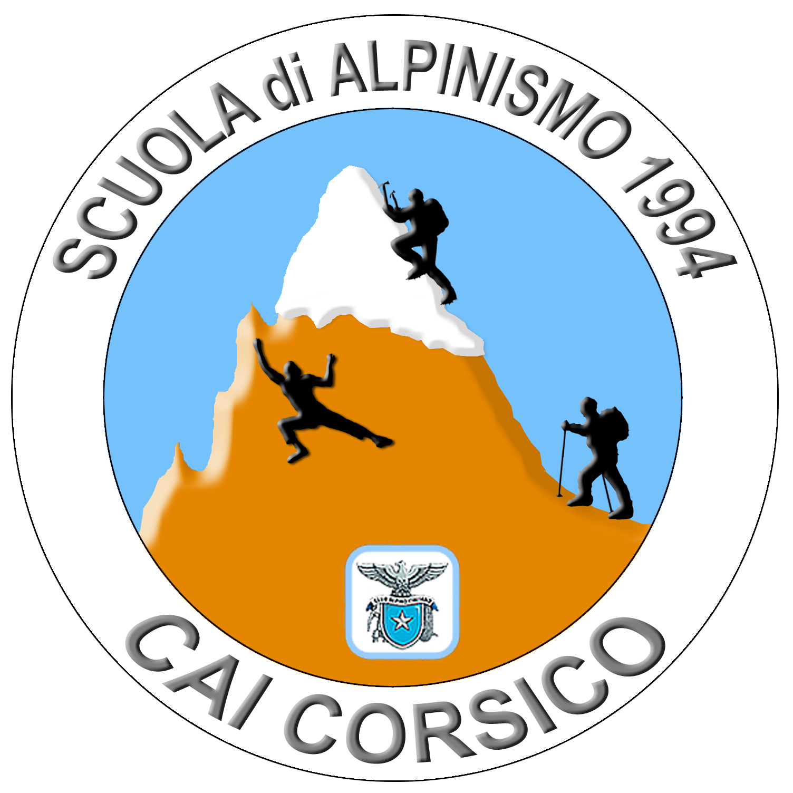Club Alpino Italiano - Sezione di Corsico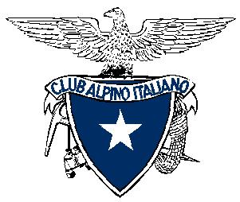

Scuola di Alpinismo e Arrampicata C.A.I. Corsico

Io sottoscritto…………….…………………………………….………………………….
doc. identità: tipo.………………… n°…….…………... ril. da…………………….……

nato a……..….………………. provincia di.……...……………. in data……/…../….….

e residente in….…..……………….……………………………...………… n°………… località……………………………….….. CAP……....… provincia di….……….……...
tel…………………………………..……. e-mail………………….…….….……………
socio del C.A.I. sez. di.……………..….……………. con tessera n°.…..….…………....

CHIEDO
di essere ammesso al 34° corso di arrampicata organizzato nella primavera del 2024 dalla Scuola di Alpinismo e Arrampicata C.A.I. Corsico. A tal fine verso la somma di 340€ quale quota di iscrizione. Tale quota include l’uso del materiale collettivo della scuola ed il materiale didattico e permette la frequenza del corso che si articolerà in 18 lezioni teoriche/pratiche in 13 serate in palestra indoor e 8 uscite pratiche in ambiente montano (falesia e vie di arrampicata a più tiri).
Da tale quota si intendono escluse le spese di trasporto, pernottamento e tutte le spese personali.
Dichiaro di essere consapevole che la pratica dell’alpinismo e dell’arrampicata comporta l’assunzione di rischi e di aver appreso le finalità del corso. Mi impegno altresì ad osservare scrupolosamente le prescrizioni che verranno impartite dal Direttore del Corso e dagli Istruttori.
Esonero pertanto la Scuola C.A.I. Corsico e la Sezione di Corsico da ogni responsabilità derivate dalla mia negligenza, imprudenza e imperizia.

Allego i seguenti documenti, indispensabili per il perfezionamento dell’iscrizione:
A. certificato medico di idoneità alla pratica sportiva non agonistica
B. 2 fotografie formato tessera (da consegnare brevi mano, no invio trami e-mail).

Corsico, ………………….…

………..…..………………………………………………..

Firma del richiedente

Con la mia firma acconsento anche all’utilizzo dei dati personali sopra forniti per le sole finalità relative all’iscrizione e frequenza del corso. Ai sensi dell’art. 28 del Reg. 679/2016 EU.
E confermo di aver letto e accettato le modalità di iscrizione al corso di Arrampicata, denominato AR1.
In linea con la missione della nostra scuola che promuove la diffusione dell’arrampicata e dell’alpinismo, la Direzione si riserva di dare la precedenza all’iscrizione a chi non ha già partecipato a un corso AR, A2 o AL1 multi-pitch.

